Общий педагогический стаж этой семьи составляет 441 год
Династия Добрыниных - Коренюк
В селе Мироново Сретенского района Читинской области жила семья Добрыниных. В ней было семь сестер, три из которых стали учителями: Екатерина и Галина – математиками, а Сталина – учителем географии. Екатерина родилась в 1917 году. Ее юность пришлась на годы первых пятилеток. Большая часть населения была неграмотной, не хватало педагогов. Будучи ученицей школы колхозной молодежи, четырнадцатилетней девчонкой, она учила вечером грамоте взрослых людей. Дело это было непростое, но помогало огромное желание научить своих односельчан читать, писать, решать задачи. Затем Екатерина Никитична поступила в Сретенское педагогическое училище, вместе с товарищами – комсомольцами ездила по району с концертами. Как комсомолке ей поручили заниматься с группой неграмотных солдат Сретенского гарнизона. Гарнизон был далеко от ее квартиры, в городе ходить небезопасно, но трусить комсомолке считалось позорным, и страх преодолевался. В конце учебного года ее ученики – солдаты преподнесли своей учительнице пять метров ситца. По тем временам это был роскошный подарок. С 1 сентября 1938 года она работает учителем математики в Улетовской средней школе, с 1940 года – в Сретенской семилетней школе№1. В годы войны Екатерина Никитична была директором этой школы. Было очень трудно, не хватало продуктов, учебников. Но все работали с полной отдачей сил, учителя сами летом заготавливали дрова для школы, своими продуктовыми пайками делились с учениками. В 1944 году Екатерина Никитична переехала в Читу, здесь она работала завучем и директором в школах №42 и №2 Центрального района, в школах №11 №16 Ингодинского района. Общий педагогический стаж Екатерины Никитичны – 52 года.
Ее увлеченность педагогической работой передалась ее дочери Ларисе Яковлевне, которая работала в школах №2, № 4,№12, №16 учителем английского языка, ее педагогический стаж –45лет. А внучка Валентина Владимировна работает педагогом дополнительного образования в МБУДО «Станция юных техников №2». Правнучка Роткова Екатерина Владимировна закончила совсем недавно Читинский педагогический институт, но уже проработала 2 года воспитателем детского сада, ее муж Ротков Александр Михайлович закончил в 2018 году Читинский педагогический институт, исторический факультет, призван в ряды РА. Сталина Никитична Добрынина ( Козыкина) родилась в 1938 году, окончила Читинский педагогический институт, работала учителем географии – биологии в школах Читинского района, на станции Кручина, в селе Угдан, селе Александровка. Галина Никитична Добрынина( Коренюк) окончила физмат Читинского педагогического института, работала в школах №1 и№49 г.Читы, методистом городского методического кабинета. Ее муж Коренюк Леонид Юльевич (1924-1996) был учителем русского языка и литературы, участвовал в Великой Отечественной войне, после войны работал в школе№1, г.Читы, преподавателем Читинского педагогического института, был и на должности декана. Дети Галины Никитичны и Леонида Юльевича тоже окончили Читинский педагогический институт: Николай – исторический факультет, а Андрей - физмат. Две сестры Леонида Юльевича тоже учителя – Коренюк (Нечухаева)Евгения Юльевна (1936-1991) окончила историко- филологический факультет Читинского педагогического института, работала учителем русского языка и литературы в школах №2 поселка Забайкальск, а затем в Читинском железнодорожном техникуме. Коренюк (Баранова ) Татьяна Юльевна – учитель биологии, ее сын Баранов Вадим Дмитриевич и его жена Баранова Юлия Владимировна окончили факультет физической культуры ЧГПУ, работали учителями в школах №4,№12 г.Читы. Внучка Галины Никитичны – Голубева –Коренюк Екатерина Николаевна окончила дефектологический факультет Московского педагогического института, работает воспитателем –логопедом в детском саду г.Москвы.
Дочь Марии Никитичны Добрыниной – Мамонтовой Ольга Васильевна Никитина окончила факультет иностранных языков, работала учителем в школе № 23 г.Читы, завучем в школе № 47, проректором Читинского института повышения квалификации работников образования, сейчас она на пенсии. Ее муж Никитин Петр Прокопьевич (1951-2008) тоже окончил факультет иностранных языков, работал учителем и директором школы №46. Внучка Марфы Никитичны Добрыниной – Мамонтовой Штангельфер (Стельмахова) Марина Владимировна окончила Приамурский государственный университет г.Биробиджан, факультет иностранного языка. Проживает в Германия, г.Кассель. Работает воспитателем детского сада, педагогический стаж 11 лет.
Дочь Анны Никитичны Добрыниной – Еременко Щербакова Елена Васильевна, закончила Волгоградский педагогический институт им. Серафимовича, факультет иностранных языков. Работает в школе г.Волгограда учителем , ее педагогический стаж на настоящее время 37 лет.
Общий педагогический стаж этой семьи составляет 441 год. Это самая многочисленная династия педагогов в Чите.
Когда семья в полном составе собиралась за праздничным столом, Екатерина Никитична всегда говорила, что им можно открывать свою школу: в семье были учителя по всем школьным дисциплинам.
Сотни забайкальцев, получивших знания от представителей этой династии, вспоминают о них с глубокой благодарностью.
Семейные фотографии.
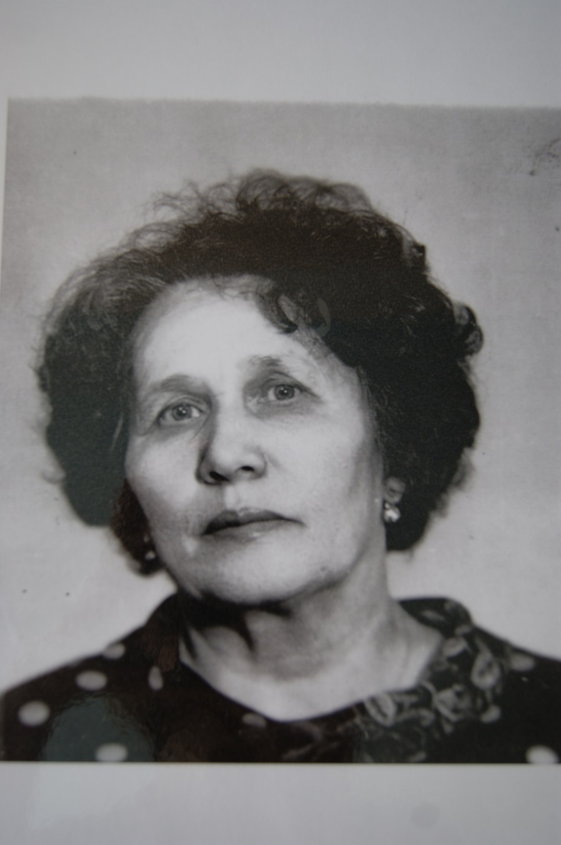
Добрынина-Дмитриева Екатерина Никитична

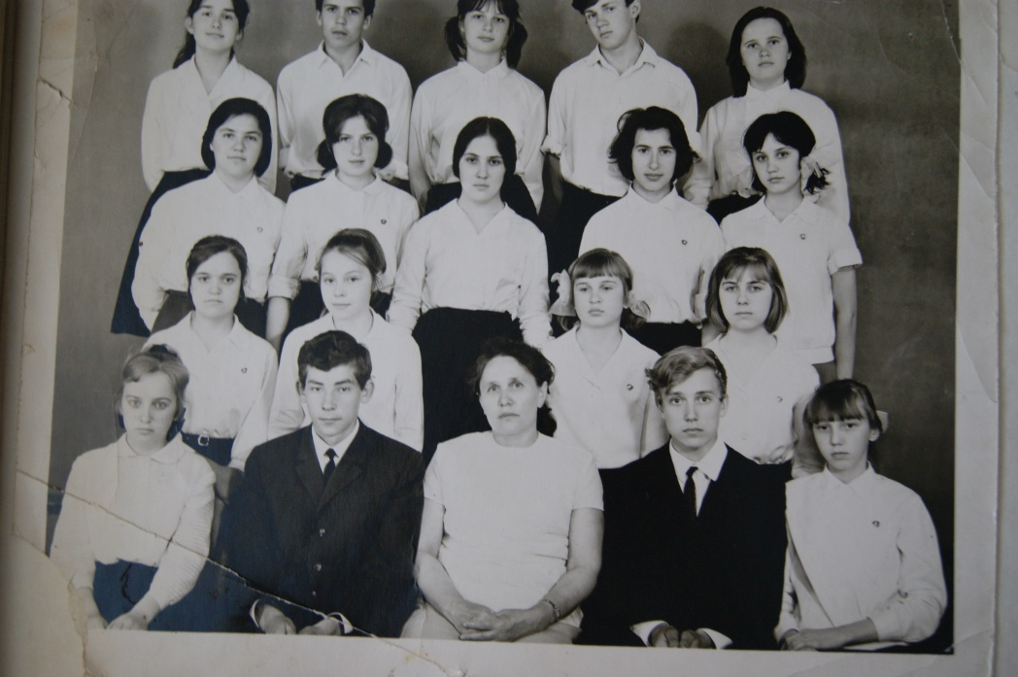
Добрынина-Дмитриева Екатерина Никитична с учениками

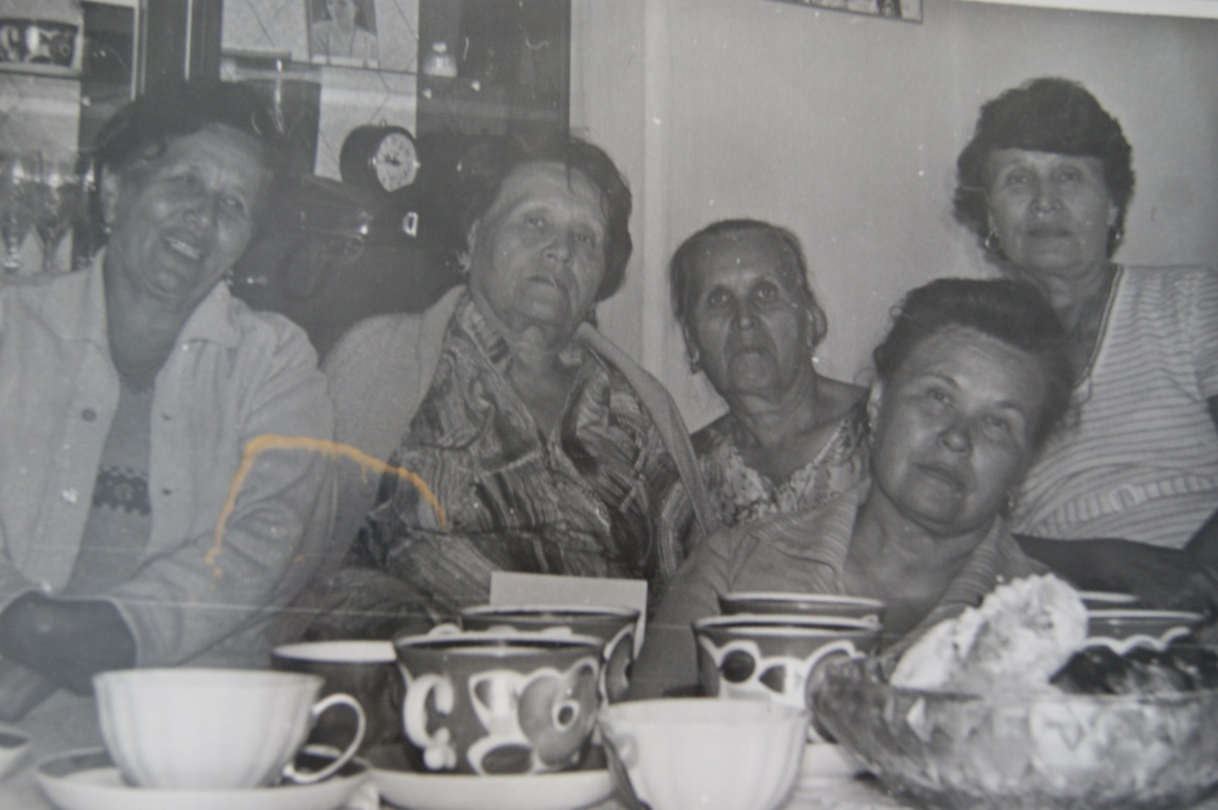
Сестры Добрынины – слева на право - Добрынина-Дмитриева Екатерина Никитична, Прасковья Никитична, Марфа Никитична, Сталина Никитична, Галина Никитичн
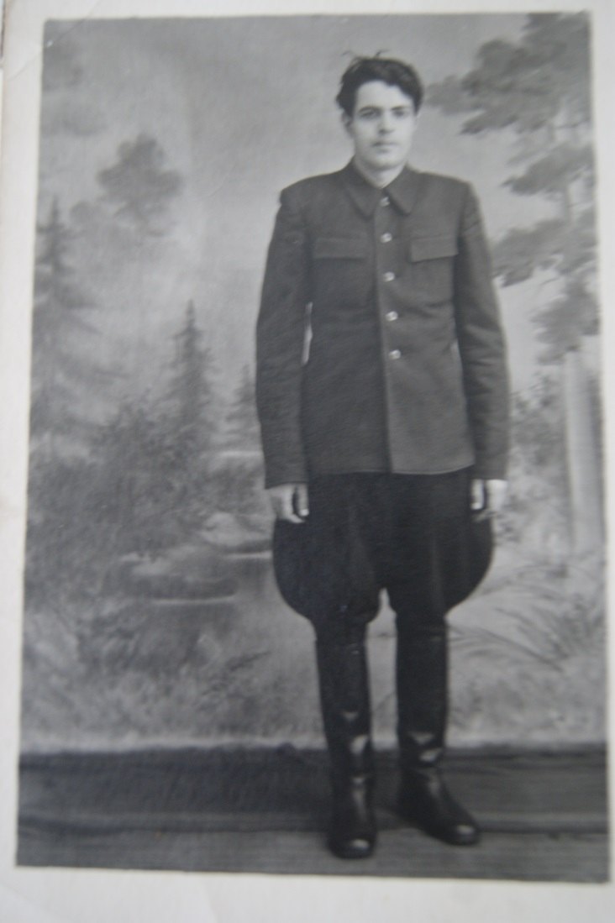

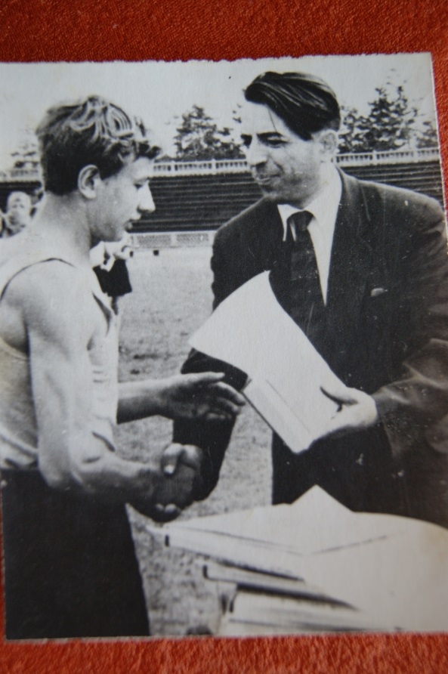 Коренюк Леонид Юльевич

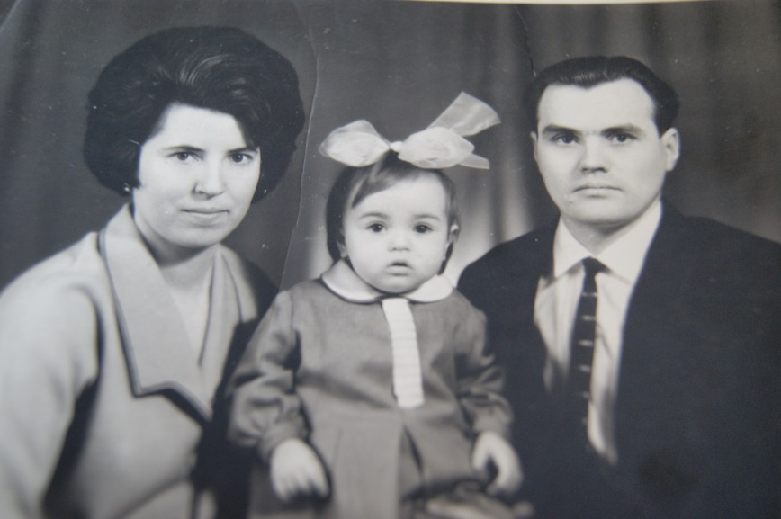 Семья Нечухаевых

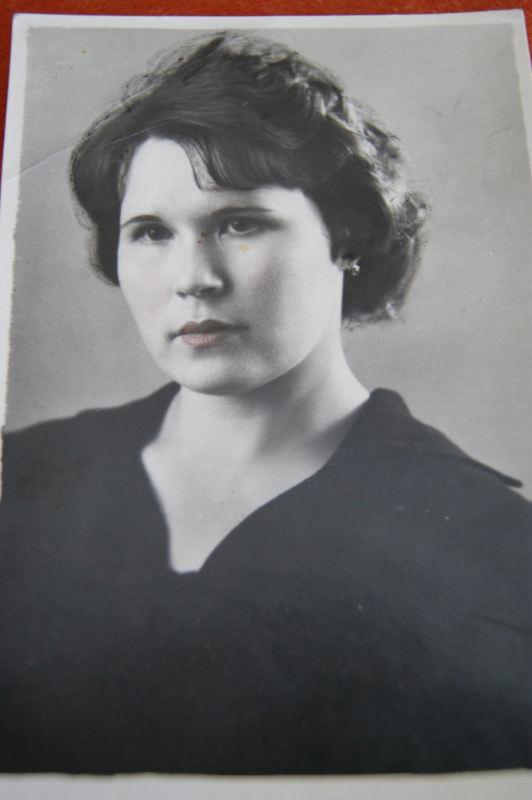
Добрынина-Козыкина Сталина Никитична

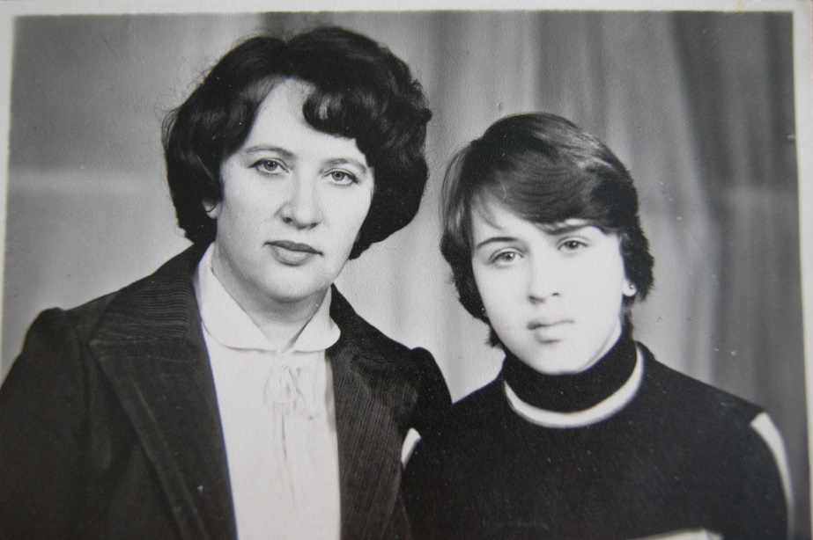
Лукина - Дмитриева Лариса Яковлевна, Никульская- Лукина Валентина Владимировна

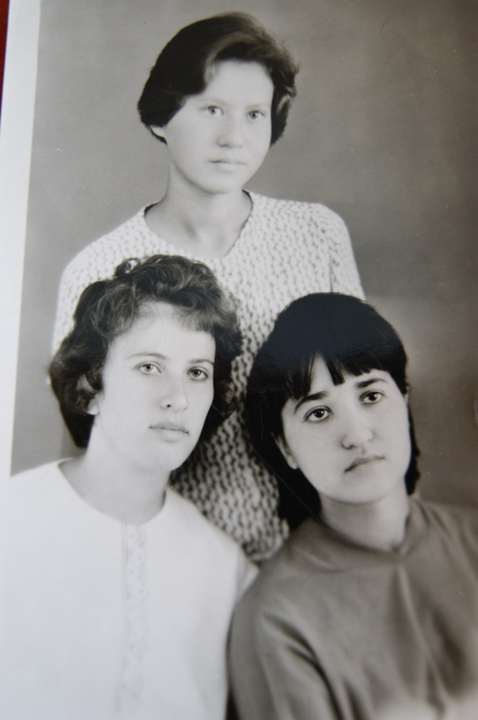
Лукина - Дмитриева Лариса Яковлевна, Никитина- Мамонтова Ольга Васильевна, Стельмахова –Мамонтова Тамара Васильевна.

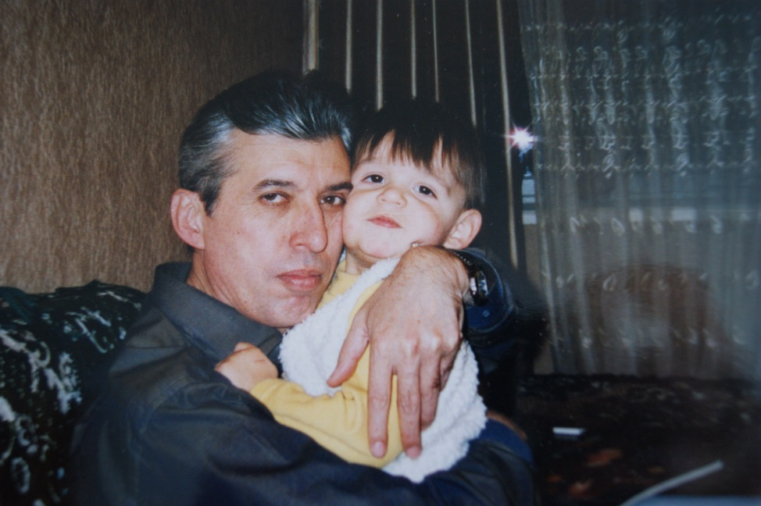
Коренюк Андрей Леонидович

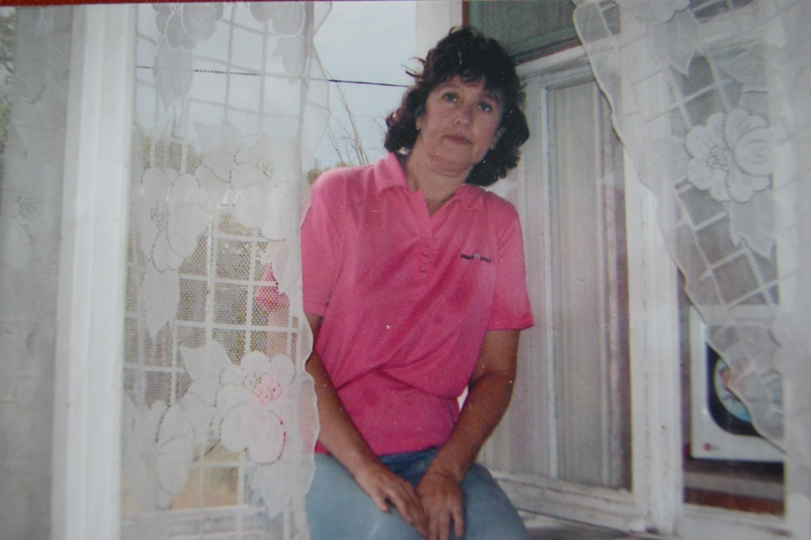
Щербакова – Еременко Елена Васильевна

Валентина Никульская

